Министерство науки и высшего образования Российской Федерации

Федеральное государственное автономное образовательное учреждение

высшего образования

«СЕВЕРО-КАВКАЗСКИЙ ФЕДЕРАЛЬНЫЙ УНИВЕРСИТЕТ»

Институт цифрового развития

Кафедра инфокоммуникаций

**ОТЧЕТ**

**ПО ЛАБОРАТОРНОЙ РАБОТЕ №9**

**дисциплины «Основы программной инженерии»**

|  |  |  |  |
| --- | --- | --- | --- |
|  | | Выполнил:  Звездин Алексей Сергеевич  2 курс, группа ПИЖ-б-о-22-1,  09.03.04 «Программная инженерия», направленность (профиль) «Разработка и сопровождение программного обеспечения», очная форма обучения  _______________________________  (подпись) | |
|  | | Руководитель практики:  Воронкин Р. А., доцент кафедры инфокоммуникаций  _______________________________  (подпись) | |
|  | |  | |

Отчет защищен с оценкой ___________ Дата защиты__________________

Ставрополь, 2023 г.

**Ход работы**

1. Я изучил теоретический материал работы

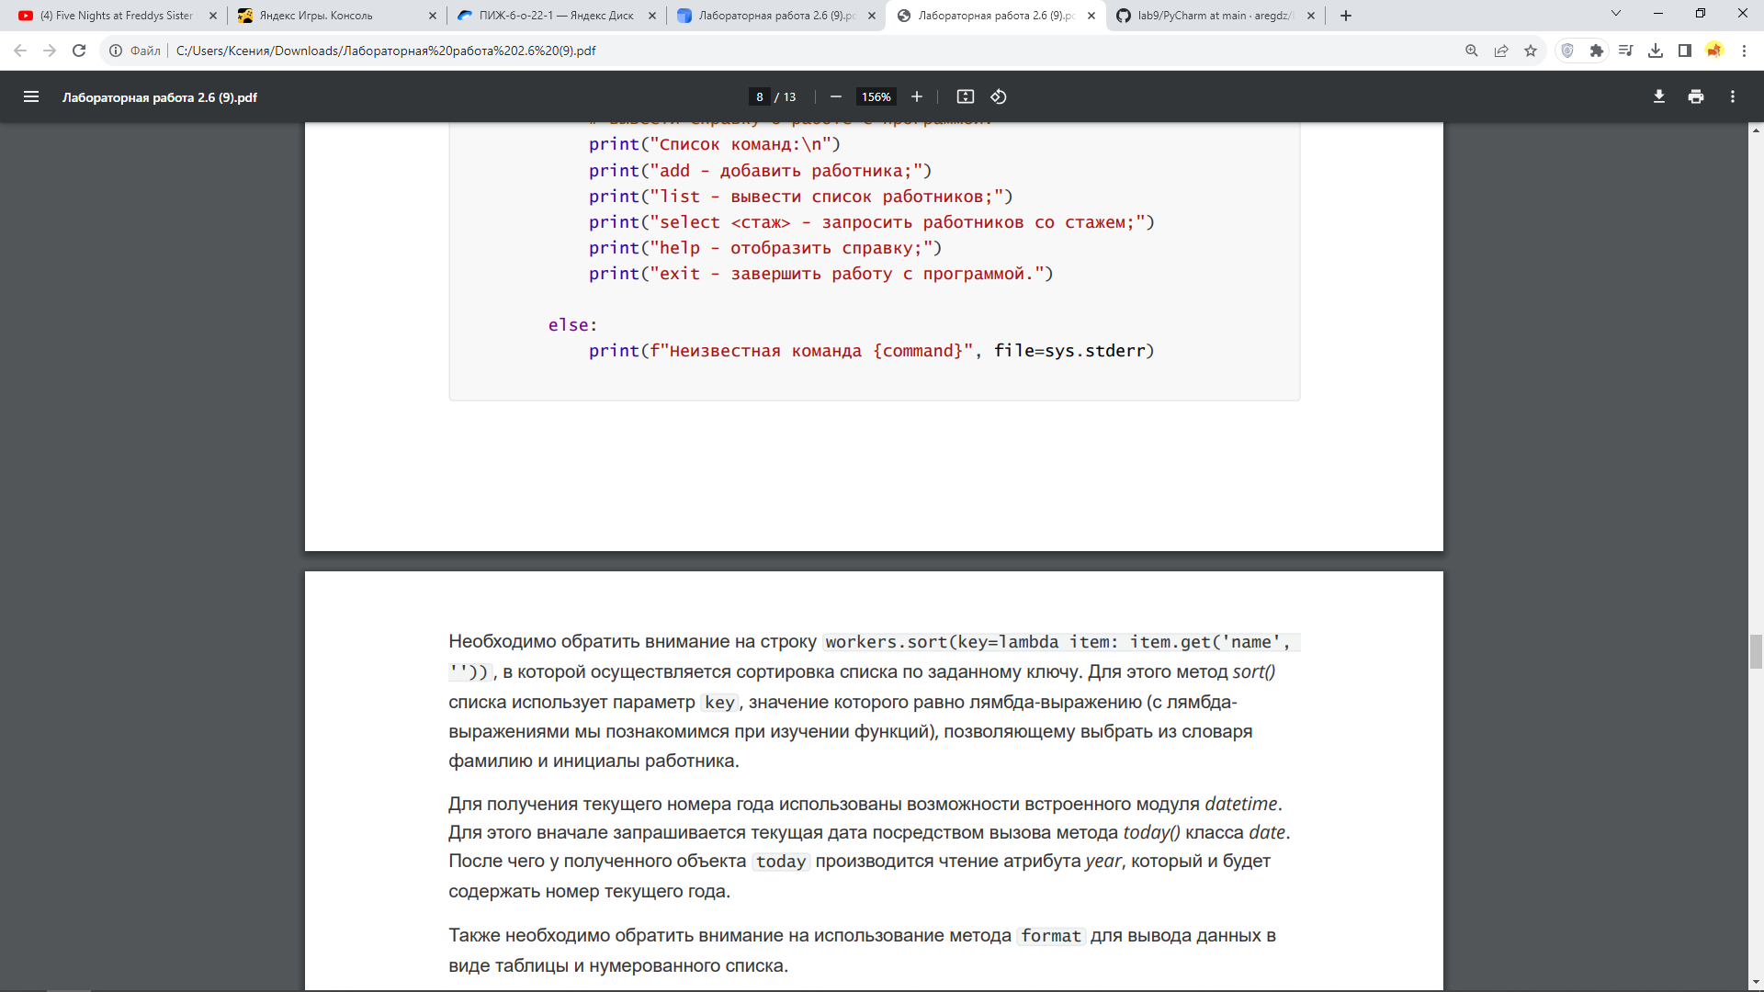

Рисунок 1.1 – Изучение материала для лабораторной работы

1. Создал общедоступный репозиторий на GitHub, в котором будет использована лицензия MIT и язык программирования Python

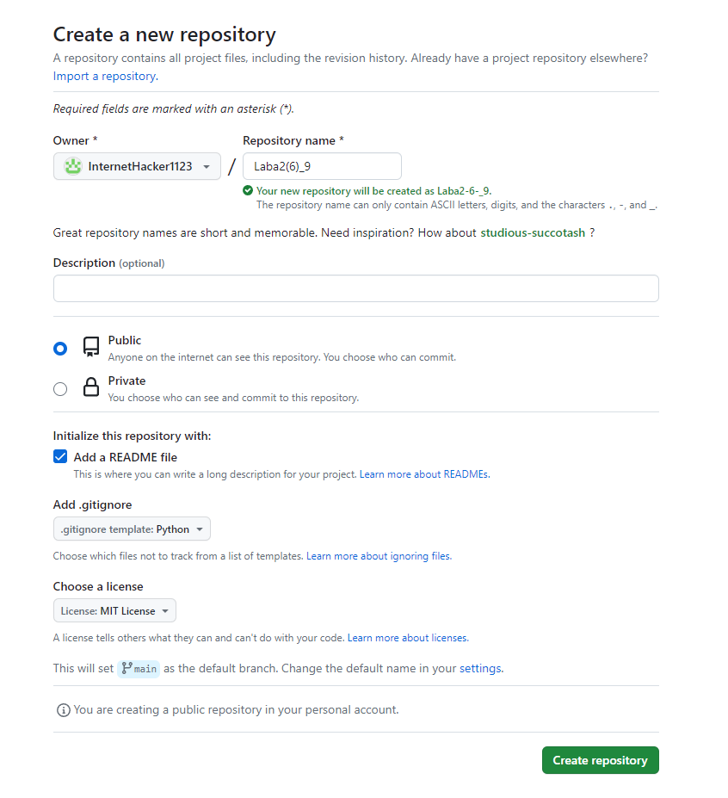

Рисунок 2.1 – Настройка репозитория

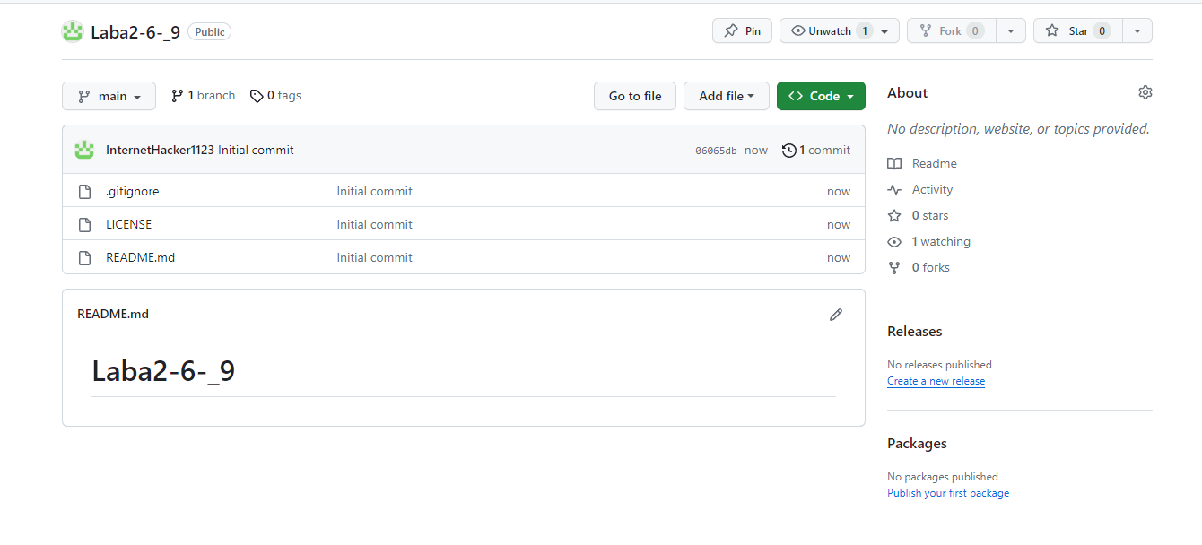

Рисунок 2.2 – Готовый репозиторий

1. Выполняю клонирование созданного репозитория

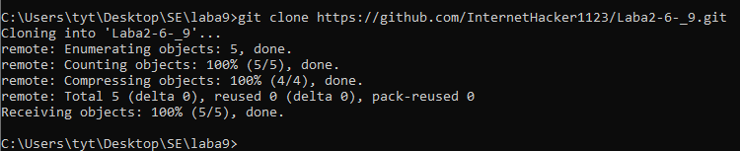

Рисунок 3.1 – Клонирование репозитория на локальный диск

1. Дополнил файл .gitignore необходимыми правилами для работы с VS Code

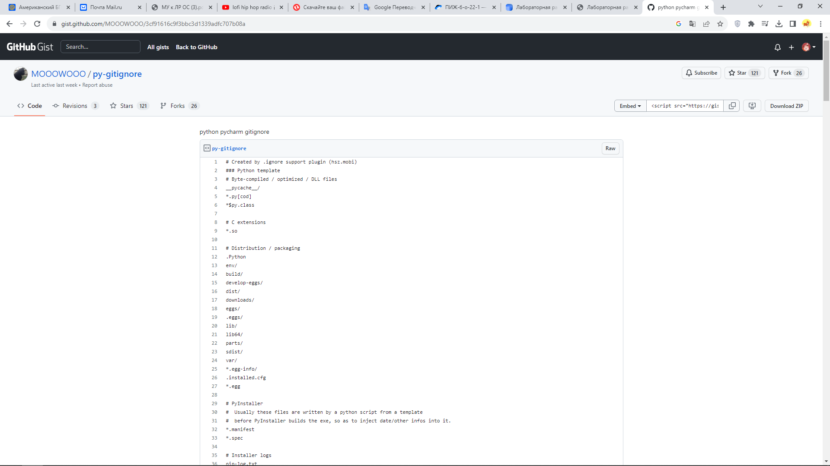

Рисунок 4.1 – .gitignore для VS Code

1. Организовал свой репозиторий в соответствии с моделью ветвления git-flow

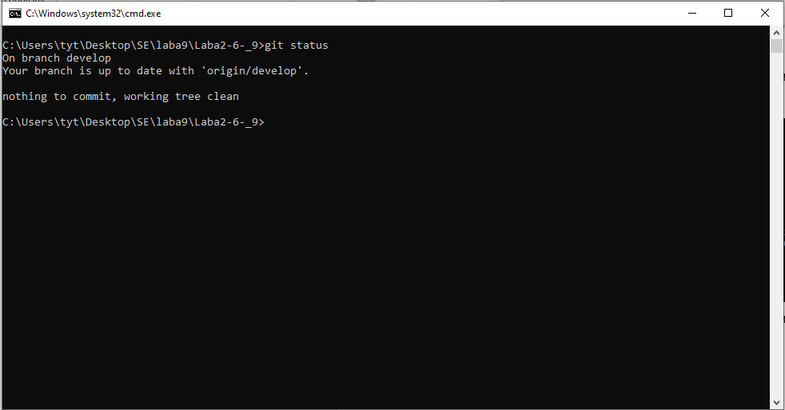

Рисунок 5.1 – Создание ветки develop от ветки main

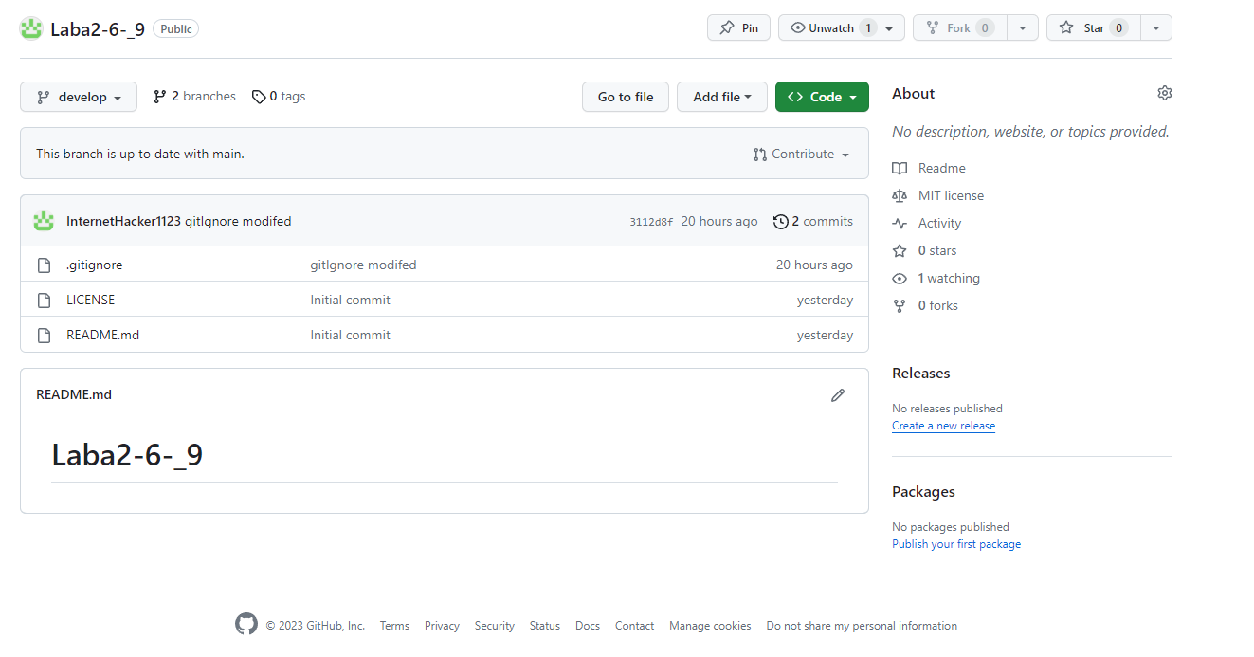

Рисунок 5.2 – Ветка develop на GitHub

1. Создал проект PyCharm в папке репозитория

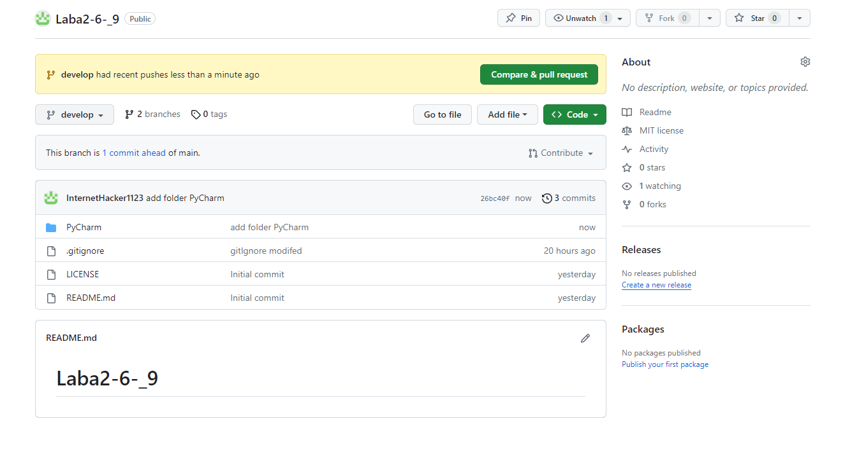

Рисунок 6.1 – Репозиторий с проектом PyCharm

1. Проработал примеры лабораторной работы. Создала для каждого примера отдельный модуль языка Python. Зафиксировал изменения в репозитории.

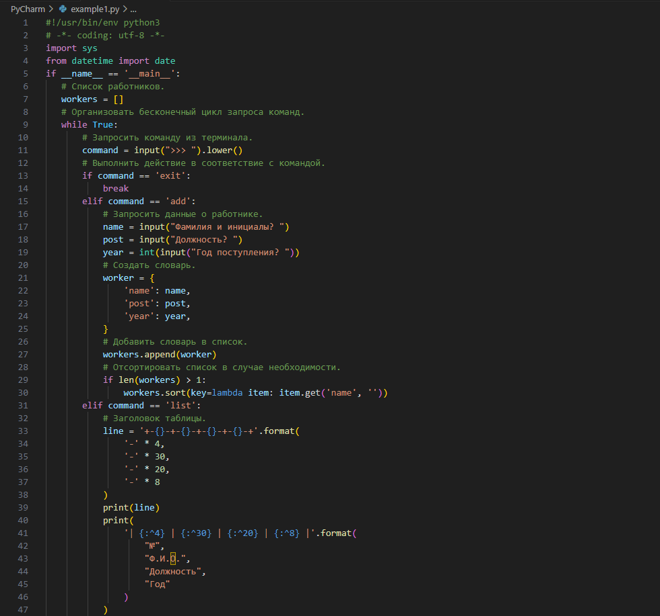

Рисунок 7.1 – Проработка примера 1

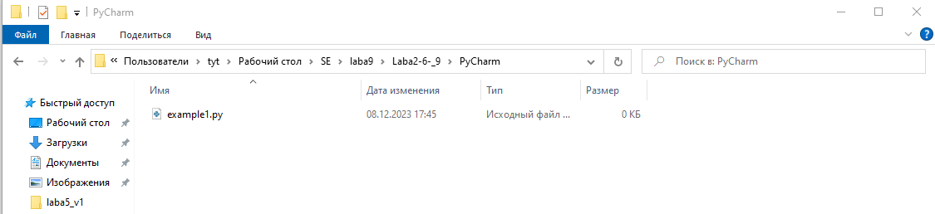

Рисунок 7.4 – Создание отдельного модуля для примера

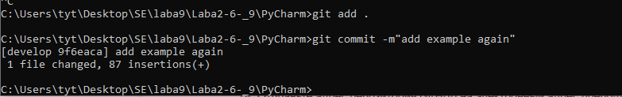

Рисунок 7.5 – Фиксирование изменений в репозитории

1. Привел в отчете скриншоты результатов выполнения каждой из программ примеров при различных исходных данных, вводимых с клавиатуры.

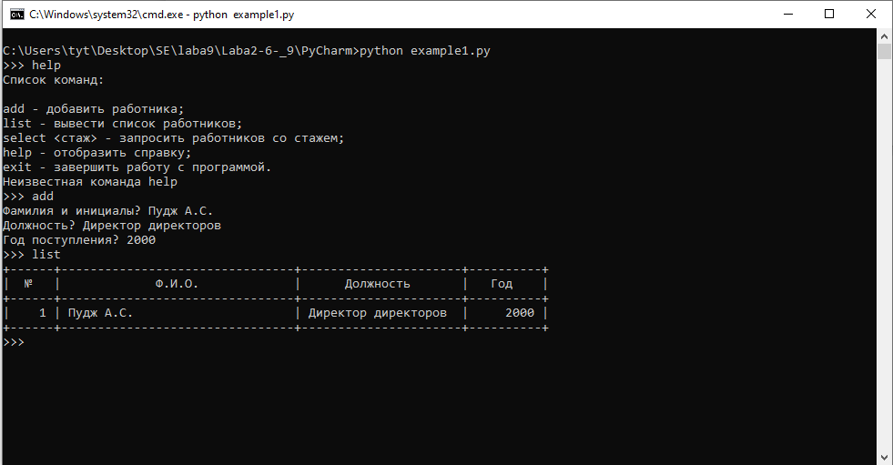

Рисунок 8.1 – Результат примера 1

1. Решил задачу: создайте словарь, связав его с переменной school, и наполните данными, которые бы отражали количество учащихся в разных классах (1а, 1б, 2б, 6а, 7в и т. п.). Внесите изменения в словарь согласно следующему: а) в одном из классов изменилось количество учащихся, б) в школе появился новый класс, с) в школе был расформирован (удален) другой класс. Вычислите общее количество учащихся в школе.

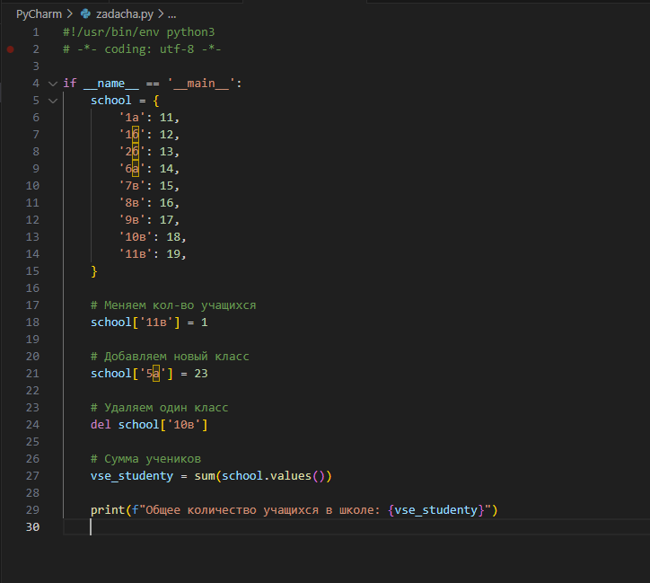

Рисунок 9.1 – Код программы zadacha.py

1. Зафиксировал сделанные изменения в репозитории

Рисунок 10.1 – Коммит файлов в репозитории git

1. Решил задачу: создайте словарь, где ключами являются числа, а значениями – строки. Примените к нему метод items(), c с помощью полученного объекта dict_items создайте новый словарь, "обратный" исходному, т. е. ключами являются строки, а значениями – числа.

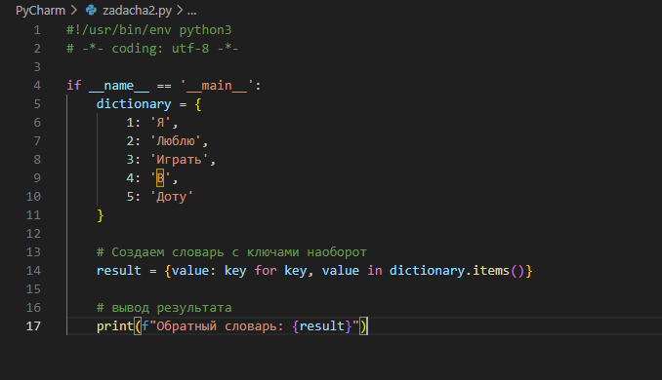

Рисунок 11.1 – Код программы Task11.py

1. Зафиксировал сделанные изменения в репозитории

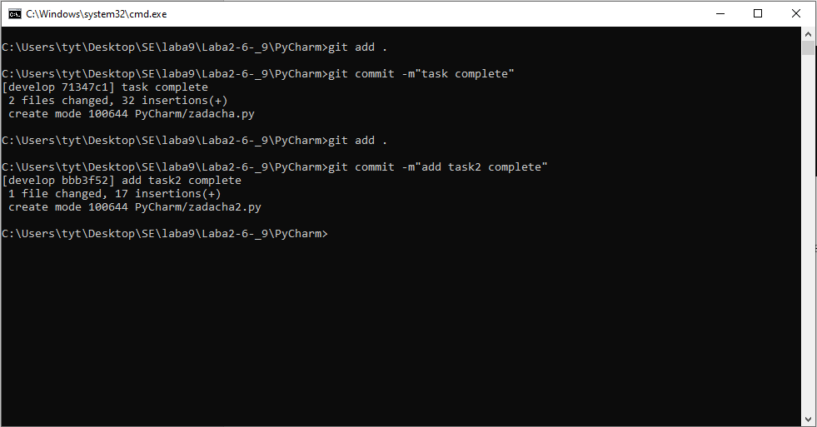

Рисунок 12.1 – Коммит файлов в репозитории git

1. Привел в отчете скриншоты работы программ решения индивидуального задания.

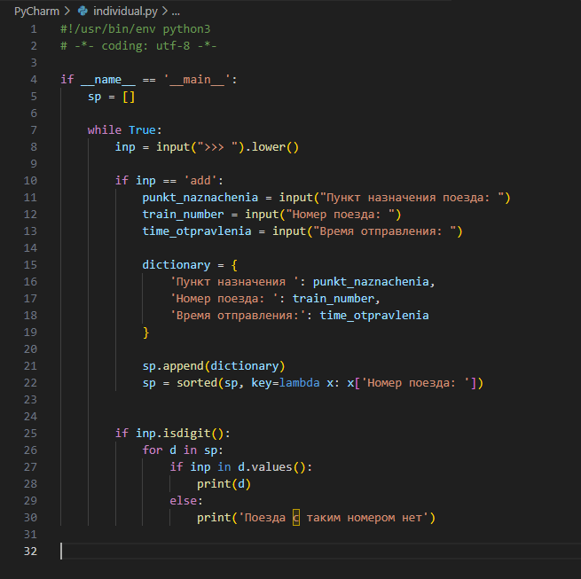

Рисунок 13.1 – Код программыindividual.py

1. Зафиксировала сделанные изменения в репозитории.

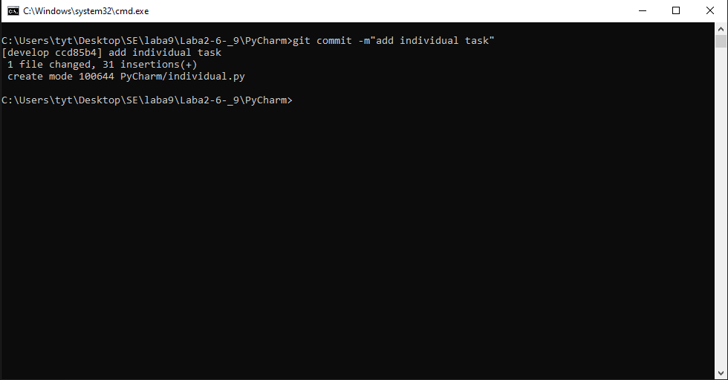

Рисунок 14.1 – Коммит файлов в репозитории git

**Контрольные вопросы**

1. Что такое словари в языке Python?

В языке программирования Python словари (тип dict ) представляют собой еще одну разновидность структур данных наряду со списками и кортежами. Словарь — это изменяемый (как список) неупорядоченный (в отличие от строк, списков и кортежей) набор элементов "ключ: значение".

1. Может ли функция len() быть использована при работе со словарями?

Да, функция len() может быть использована при работе со словарями в Python. Она возвращает количество элементов в словаре, то есть количество пар «ключ-значение».

1. Какие методы обхода словарей Вам известны?

Цикл for по ключам, использование метода items(), который возвращает пары ключ-значение

1. Какими способами можно получить значения из словаря по ключу?

my_dict = { 'a ': 1, 'b ': 2, 'c ': 3}

for value in my_dict.values():

print(value)

1. Какими способами можно установить значение в словаре по ключу?

my_dict = {}

my_dict['ключ '] = ' значение'

1. Что такое словарь включений?

Словарь включение аналогичен списковым включениям, за исключением того, что он создаёт объект словаря вместо списка.

1. Самостоятельно изучите возможности функции zip() приведите примеры ее использования.

Функция zip() в Python создает итератор, который объединяет элементы из нескольких источников данных. Эта функция работает со списками, кортежами, множествами и словарями для создания списков или кортежей, включающих все эти данные.

Предположим, что есть список имен и номером сотрудников, и их нужно объединить в массив кортежей. Для этого можно использовать функцию zip().

employee_numbers = [2, 9, 18, 28]

employee_names = ["Дима", "Марина", "Андрей", "Никита"]

zipped_values = zip(employee_names, employee_numbers)

zipped_list = list(zipped_values)

print(zipped_list)

Функция zip возвращает следующее:

[('Дима', 2), ('Марина', 9), ('Андрей', 18), ('Никита', 28)]

1. Самостоятельно изучите возможности модуля datetime. Каким функционалом по работе с датой и временем обладает этот модуль?

Datetime — важный элемент любой программы, написанной на Python. Этот модуль позволяет управлять датами и временем, представляя их в таком виде, в котором пользователи смогут их понимать.

datetime включает различные компоненты. Так, он состоит из объектов следующих типов:

* date — хранит дату;
* time — хранит время;
* datetime — хранит дату и время.